Автор: Ефременко Ирина Александровна
Инструктор по физической культуре
ГБДОУ детский сад № 100 Калининского района Санкт-Петербурга

«Эффективные практики дошкольного образования»
Раздел: наработки по эффективному применению здоровьесберегающих технологий
Тема: «Подвижные игры и эстафеты с использованием тренажера «Батут» в образовательной работе с детьми старшего дошкольного возраста»
Говоря о содержании образовательной области «Физическое развитие» в педагогическом процессе дошкольного образовательного учреждения, конечно же, мы подразумеваем приобретение ребенком опыта в двигательной деятельности, направленной на развитие разных физических качеств, способствующих правильному формированию опорно-двигательной системы, развитию равновесия, координации движений, крупной и мелкой моторики.
Поскольку дети народ очень подвижный, очень любят прыгать. Я решила внести в свой образовательный процесс тренажер и выбрала батут. Учреждение приобрело два мобильных небольших батута, что дает возможность выносить их на улицу на спортивную площадку.
Почему я выбрала батут? Задачи, которые можно решить с помощью данного тренажера для развития и формирования детского организма:
- Прыгательная деятельность активно развивает вестибулярный аппарат ребенка.
- Во время прыжков происходит тренировка координации, выносливости, самоконтроля, терпения, умение владеть своим телом.
- Укрепление мышц спины и позвоночника ребенка
- Активизация дыхания, поддержание работы легких, улучшение работы кровотока и, как следствие, более активное поступление кислорода в мозг ребенка.
- Способствование гармоничному развитию детского организма
- Усиление положительного эмоционального настроя, получения заряда бодрости и радости.

В занятиях, я использую тренажер в одной из трех частей, либо в нескольких частях, а возможен вариант использования во всех трех частях. Комплекс общеразвивающих упражнений с использованием тренажера достаточно сложен для детей, но привлекателен своей нестандартностью.
При внесении тренажера в основную часть, я подбираю основные видов движений с целью отрабатывания техники прыжка, которая состоит из таких элементов как: исходное положение, замах, толчок, полет и приземление.
Использование в подвижной игре тренажера позволяет закрепить навыки прыжка и приземления в интерактивной форме в более быстром темпе.
При использовании в деятельности данного тренажера обязательным условием является привлечение воспитателя группы. Он так же является страхующим детей при выполнении детьми заданий. Особое внимание здесь на: подъем на батут;прыжки и спрыгивание с батута.
Я осуществляю постоянный контроль за выполнением движений, использую словесные напоминания, описание действия, обязательный показ действий для детей, указания, работа со схемами.

Подвижные игры с использованием тренажера «Батут»

Подвижная игра «Попрыгунчик»
Цель: развивать ориентировку в движении и в пространстве, ловкость, быстроту реакции, равновесие, закреплять навык прыжка на батуте и спрыгивания, приземляясь на две полусогнутые ноги.

Правила игры:
В центре зала стоит тренажер «Батут» (около тренажера мат для спрыгивания )
Игроки располагаются вокруг батута на расстоянии 2 м. Водящий находится на батуте.
Игроки и водящий выполняют прыжки: игроки на полу, водящий - на батуте.
Дети проговаривают слова:

Я подпрыгнул и лечу,
На батуте я скачу.
Прыгну вверх под облака,
До свидания, всем пока!

После последних слов водящий спрыгивает с батута на мат, приземляясь на две ноги, и догоняет игроков. Игроки убегают, выполняя бег в правую сторону по кругу. Пойманный ребенок становится водящим.
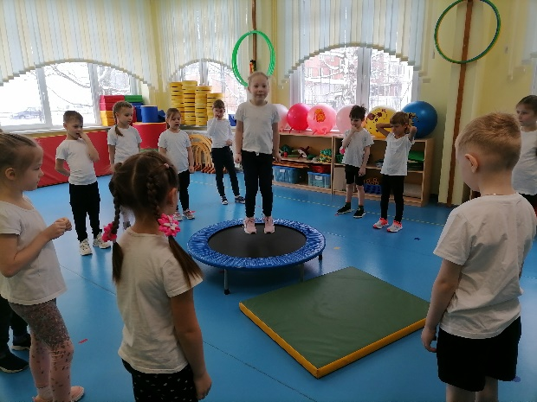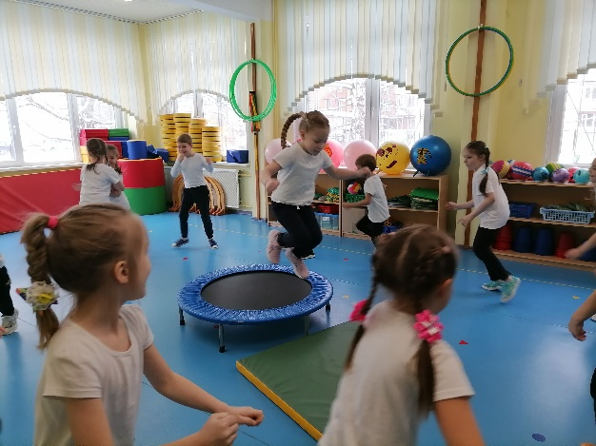
Подвижная игра «Мяч - озорник»
Цель: развивать равновесие, ловкость, быстроту реакции, меткость.
Правила игры:

В центре зала стоит тренажер «Батут» (около тренажера мат для спрыгивания).
Игроки располагаются вокруг батута на расстоянии 2 м. Водящий находится на батуте, держит в руках мяч и выполняет прыжки. Игроки и водящий произносят слова:
Мяч красивый у меня,
Скачем мы с тобой полдня,
Мяч веселый, озорной!
В даль лети, а ты не стой!
После этих слов водящий бросает мяч в игроков, стараясь их запятнать. Игроки убегают, выполняя бег в правую сторону по кругу. «Пойманный» ребенок становится водящим.
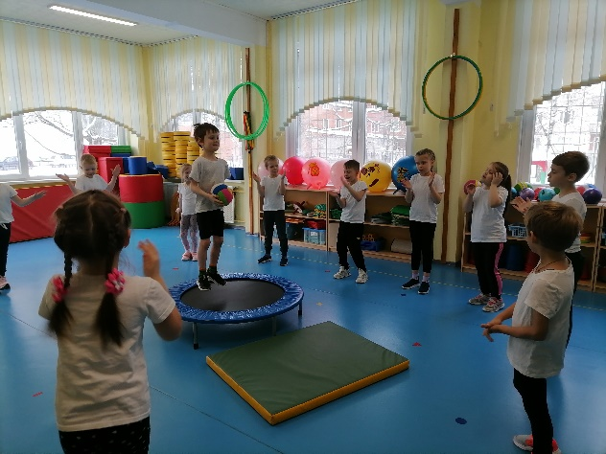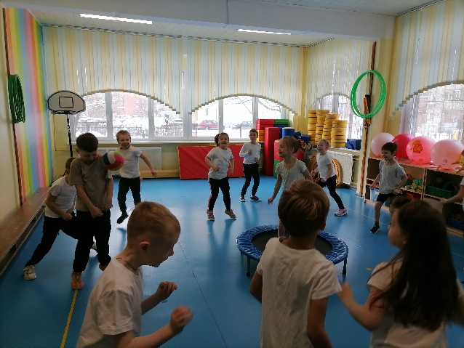

2 вариант игры:
Водящий прыгает на батуте с мячом. Игроки выполняют бег по кругу в правую сторону. Инструктор произносит слова. После последних слов игроки останавливаются, водящий бросает мяч, стараясь попасть в игроков, игроки отбегают от мяча.
Эстафеты с использованием тренажера «Батут»
1.Эстафета «Прыг-скок»
Цель: развивать быстроту, ловкость, равновесие, закреплять навык прыжка на батуте и спрыгивания, приземляясь на две полусогнутые ноги.
Команда строится на линии в колонну друг за другом. В середине дистанции стоит батут с прилегающим к нему матом для спрыгивания. По команде первый участник бежит до батута, встает на него, выполняет пять прыжков. Затем спрыгивает на мат, приземляясь на две ноги, бежит до ориентира, оббегает его и бегом возвращается к команде. Передает эстафету следующему.
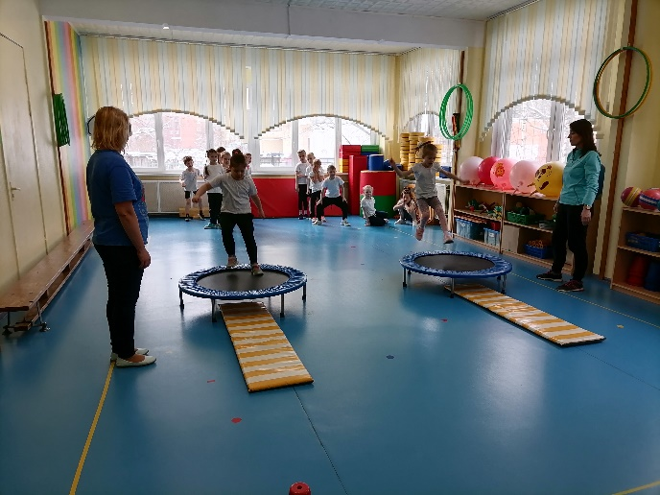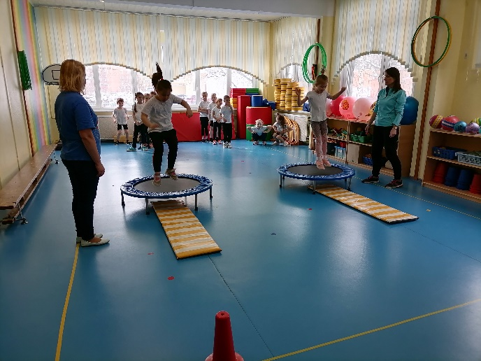
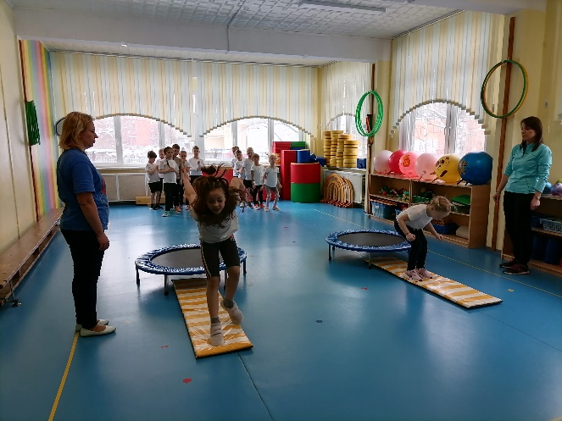

2. Эстафета «Меткий игрок»

Цель: развивать быстроту, ловкость, равновесие, меткость, закреплять навык прыжка на батуте и спрыгивания, приземляясь на две полусогнутые ноги.

Вдоль дистанции находятся: корзина с шариками, батут с матом, пустая корзина на расстоянии 1,5- 2 м от батута.
Участники строятся на линии в колонну друг за другом.
По команде первый участник бежит до корзины, берет маленький мячик, добегает до батута, встает на батут, выполняет прыжок с поворотом вокруг себя, бросает мяч корзину, прыгивает на мат на две ноги и бегом возвращается к команде. Передает эстафету следующему.

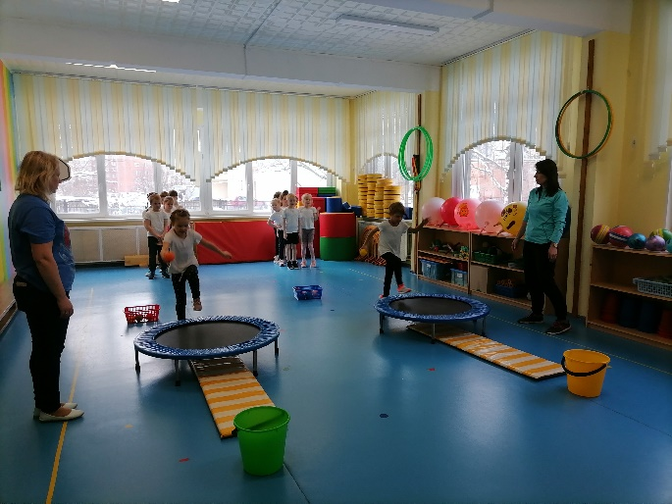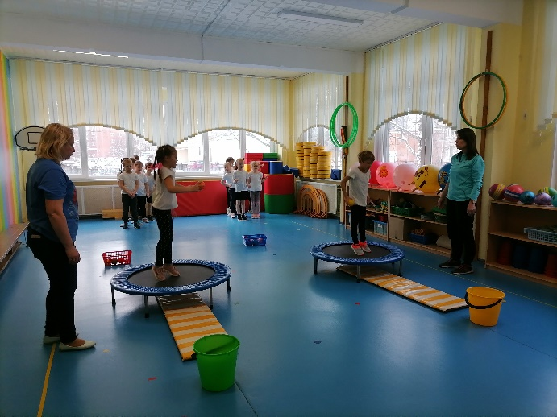
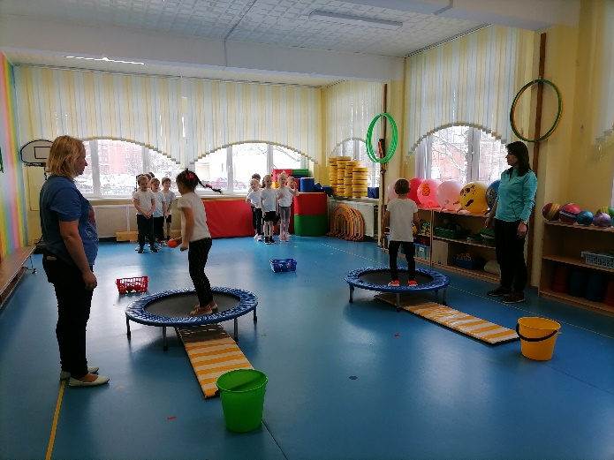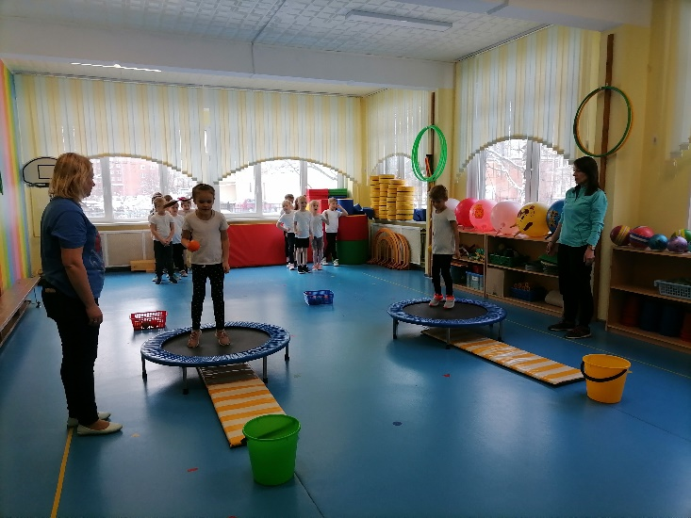

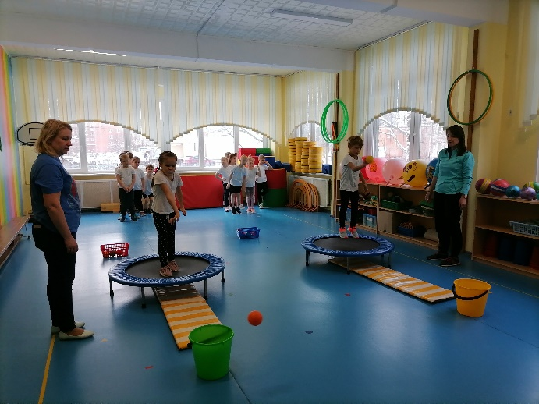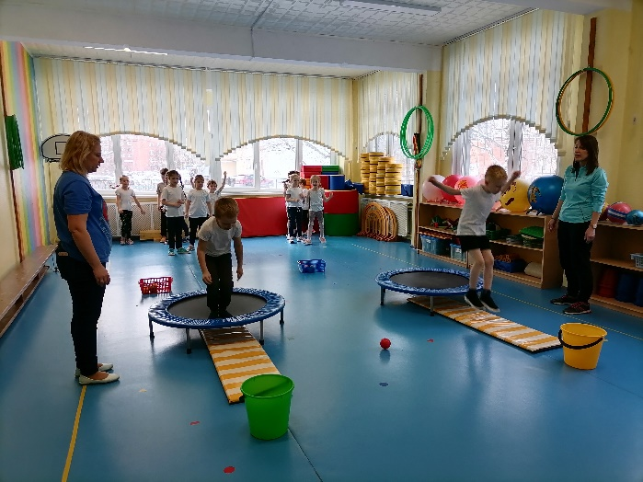

3. Эстафета «Дружная пара»
Цель: развивать быстроту, ловкость, равновесие, закреплять навык прыжка набатуте и спрыгивания, приземляясь на две полусогнутые ноги, умение двигаться в паре, взаимовыручку.

В середине дистанции стоит батут с прилегающим к нему матом для спрыгивания.
Участники стоят парами. По сигналу первая пара бежит до батута, один игрок встает на батут, делает два прыжка, другой – держит его за руку, и спрыгивает на мат, приземляясь на две ноги. Добегают до ориентира, оббегают его, добегают до батута и меняются ролями - первый игрок держит за руку, второй – прыгает. Пара возвращается бегом к команде и встает в конец колонны.
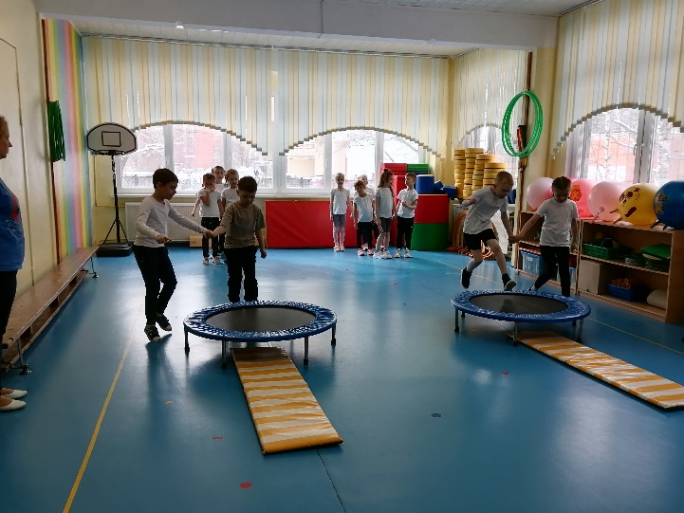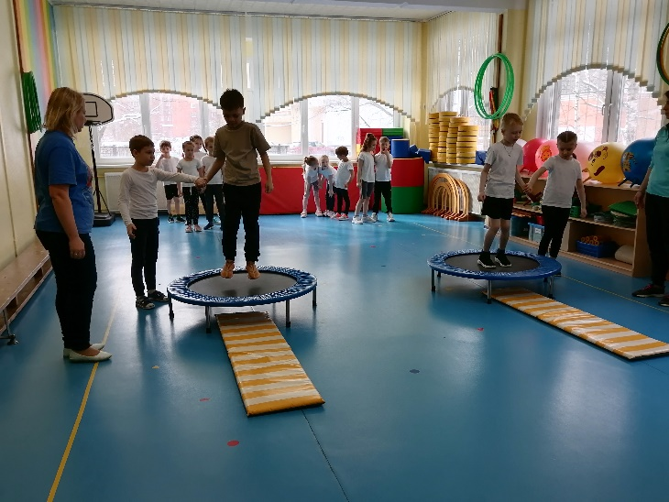

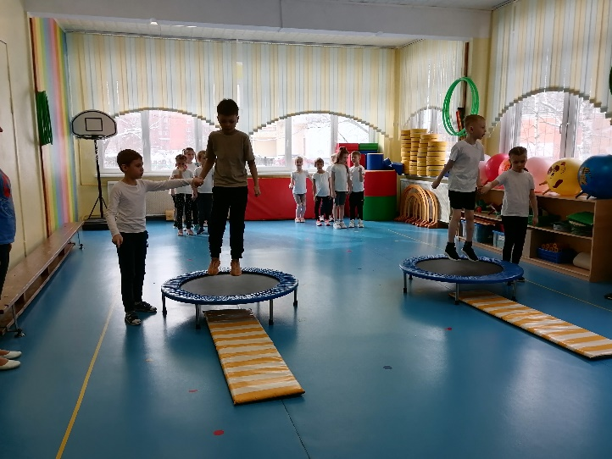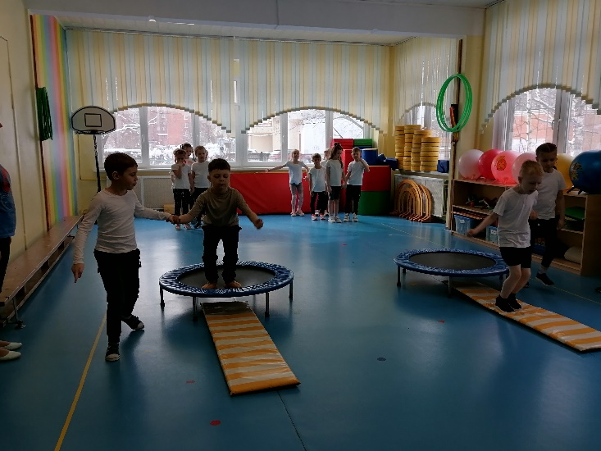
Вывод: я считаю, что в ходе таких занятий с использование данного тренажера, мне удается решать поставленные задачи по развитию физических качеств: ловкости, быстроты, равновесия, гибкости, силы, общей выносливости; умению восстанавливать дыхание, умение управлять своим телом в движении. Решаю я эти задачи в разных видах движений: ходьбе, беге, подъеме на тренажер и спуске с него, прыжках. Дети, занимаясь с помощью батута, приобретают ряд позитивных качеств -смелость, силу воли, целеустремленность, уверенность.
Я считаю, что мне удалось в ходе занятия решить поставленные задачи. Дети были активны и заинтересованы, внимательно слушали задания. Учитывая психологические особенности дошкольников, желание сделать все быстрее ,отдельным детям помешало выполнить качественно прыжки и четкое правильное приземление.

Ссылка на видео файл.
https://disk.yandex.ru/i/KbKEdh16zSr1Fg

.

